Material Fach Kunst | 9 b/9 c

Aufgabe:

Gestalte ein Word-Dokument/OpenOffice-Dokument (DIN A4) mit Verhaltensregeln
zum Schutz vor Ansteckung mit dem Corona-Virus.
- Stelle die Regeln übersichtlich dar (Word-Tabelle),
- Verwende zur Veranschaulichung selbst erstellte Fotos, z. B. Fotos mit Stofftieren, Playmobil-Figuren, …. (keine erkennbaren Personen) als Modelle, oder eingescannte, selbst gezeichnete Bilder
- Lasse – wenn möglich – nur Bilder „sprechen“,
- Vermerke in der Fußzeile deinen Namen und deine Klasse.

Eine Auswahl an Verhaltensregeln:

- Nies- und Hustenetikette,
- Regelmäßiges und gründliches Händewaschen,
- Größtmöglicher Abstand zwischen Personen, mindestens 1,5 Meter,
- Keine Begrüßung per Handschlag/Umarmung,
- Tragen von Masken im öffentlichen Nahverkehr und in Geschäften,
- …

Bringe deine erstellten Verhaltensregeln zum Schulneustart mit.
Bestimmt können wir einige in der Schule als „Erinnerungsstütze“ für uns aufhängen.

Kreative Ideen wünscht euch

eure Kunstlehrerin

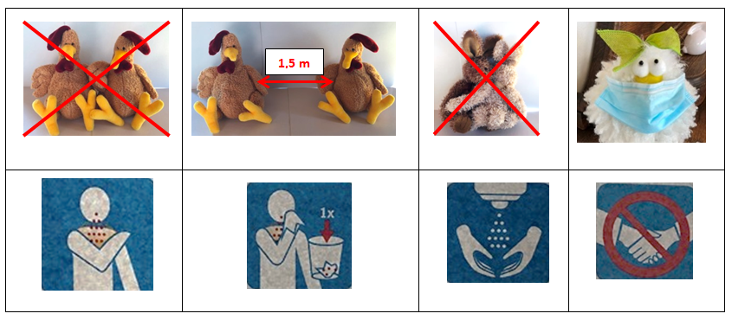
Beispiele:

